读书笔记
三月份 | 单位 | 三井街道河海幼儿园 | 姓名 | 朱琳
泛读篇目 | 《选择时间：通过探究和玩耍深化儿童的学习》
精读篇目 | 第一章 “选择时间”的重要性
精彩片断摘抄 | 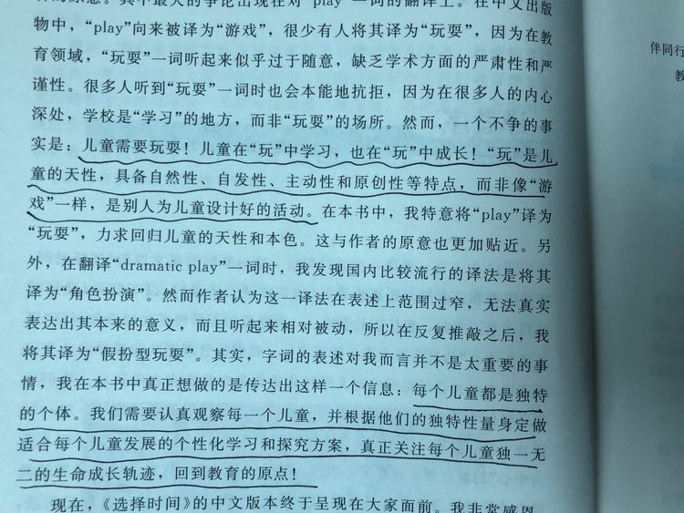
读后感悟 | 在张泓老师的带领下我有幸阅读了《选择时间——通过探究和游戏深化儿童的学习》这本书，它主要从课堂实践部分讲述了游戏和玩耍在儿童生命成长中的重要价值，旨在通过探究式学习和玩耍使学生真正成为自主学习者。纵观全书，“玩耍”在这个目标的实现中扮演了重要角色。  我记得我小时候，我和我的同龄人基本都是在一种自由散养的时间中渡过我们的童年时光。那时，父母没有时间顾得上我们，也没有工业化的玩具和电子产品给我们消磨时光，所有的时间都是在户外，一切能够获取的自然物都会被我们改造成玩耍需要的物品，一切活动都是我们自己决定和承担风险。除了吃饭时间以外，我们都会围绕一件感兴趣的事忙来忙去，直到下一件更有意思的事情让我们转移了兴趣。在那无拘无束的童年时代，我们对自己的生活和学习真正负起责任来。而今天孩子们的童年基本已经变成了一种“高度控制、按部就班”的形态，家庭和社会给于他们自然游戏和运动的机会不断减少，周边的环境和社会信任度的恶化正变得让孩子们不能独立玩耍，必须时刻处在成人的监管之下。结果就是，孩子们的独立能力越来越缺失。  这本书的第一章各种类型的玩耍里也介绍了孩子们能参与不同形式的探究和玩耍，而我们可以做的就是在保证儿童的大前提下，观察他们在游戏中的表现，发觉他们身上的闪光点，进行鼓励，进行信心培养，激发学习兴趣，达到良性循环的效果，最终使孩子们养成主动学习的习惯。

阅读时间：2020年3月25日

读书笔记
四月份 | 单位 | 三井街道河海幼儿园 | 姓名 | 朱琳
泛读篇目 | 《选择时间：通过探究和玩耍深化儿童的学习》
精读篇目 | 第三章 一个充满选择的教室
精彩片断摘抄 | 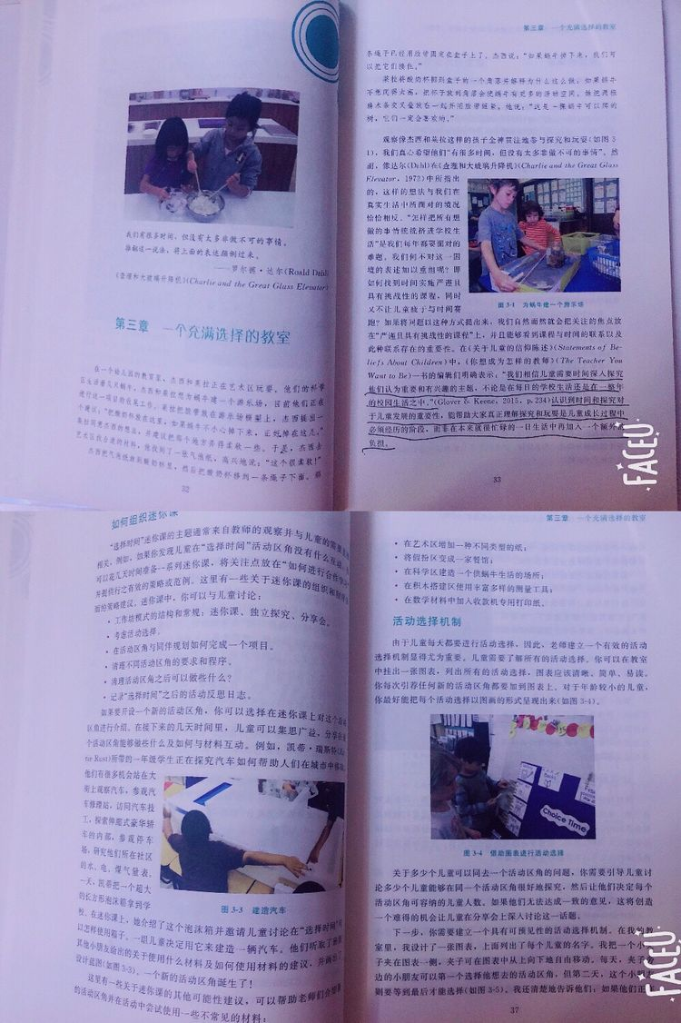
读后感悟 | 作者关注了儿童本身，并没有用大量华丽的理论去掩盖教育的本质，章节开始前的一段话我很欣赏：我们有很多时间，但没有太多非做不可的事情。作者还提出了自己关于如何进行区域游戏的各个环节一些独到的见解，颇为受益。于是，我在研读前，也提出了一些我的疑惑和想法，带着这些疑问研读了本章节。教师只是作为材料的提供者，游戏的观察者，引导启发者，便足够了。剩下的一切，都交由孩子来选择，来探索，来交流。选择活动的每个环节，幼儿都自主参与进行独立的探究，分享，以及活动常规的建立也需要幼儿在发现过程中，慢慢发展起来。  对于研读前我的几大疑问，作者也给出了较为深入的解读。1.尽管持续力与专注力和参与度具有自然发展阶段性，但如果说这项活动是儿童感兴趣的和有热情参与的，我想年龄再小也能长时间参与一项活动。2.孩子喜欢在各式各样的区域活动中探究、试验、参与。随着年龄增长，我们教师将更多地关注孩子在每个活动区域的专注力和参与度。对于中大班孩子来说，想要实现停留在一个区域中玩耍和探究，那么老师需要在创设这个区域时，创设大量机会让孩子参与丰富的创意玩耍和探究，兴趣是最好的老师。3.可以考虑准备一把降温椅或一个安静反思的空间，当孩子无法安心参与区域游戏时，可以让孩子去那儿待几分钟，为重新加入活动做准备。

阅读时间：2020年4月25日
读书笔记
五月份 | 单位 | 三井街道河海幼儿园 | 姓名 | 朱琳
泛读篇目 | 《新课程教学问题与解决丛书》
精读篇目 | 《备课新思维》
精彩片断摘抄 | 教育的一切改革，最终要以促进人的发展、为人的发展服务作为指导思想。一切为了孩子，为了一切孩子，为了孩子的一切，应当成为教育工作者的基本信念。要把为学生终身发展而高度负责的精神贯穿于教育改革的始终。课程改革的核心环节是课程实施，课程实施的基本途径则是教学，所以当课程方案确定后，教学改革自然成了课程改革的重头戏。为此，更新教学观念、转变教学方式，是教学改革首先要做的事情。
读后感悟 | 备课无论在什么时代都很重要，撇开学生因素，一个教师一节课活动的成败就在于备课是否成功。随着新课改的不断深入，对各领域的要求更是越来越高。教师在备课时，必须明确自己的角色定位，按照新课程的要求，帮助幼儿制定适当的学习目标，并明确和协调的达到目标的最佳途径；在教学过程中，全面体现新课改的基本理念，并常设丰富的教学环境，激发幼儿的学习动机等等。对于学校组织的教研活动应认真参加，吸取各项经验，丰富自己理论知识。  我想谈谈我对教学设计的几点看法，针对新课标的理念，我认为自学辅导模式、问题教学模式，“探究——发现”模式等等都是能够体现其特点的，向幼儿高效的传授人类积累下来的各类知识是教育、教学的主要任务之一。事实上，课堂教学室一个千姿百态、变化万千的过程，它受学科的特点，教学内容、教学方法和教学对象等各种因素的影响，因而不可能用统一的超越特点的教学情景的模式来套用所有的教学过程，尤其是新一轮课程改革对教育教学提出了新的要求和理念。  备课对于任何一位教师都是至关重要的，它是教学活动中最基础，也是最关键的一环节，只有做好它，才能上好课，才能提高教学质量，以上是我的一些感想，有许多不足，请谅解。

阅读时间：2020年5月25日
读书笔记
六月份 | 单位 | 三井街道河海幼儿园 | 姓名 | 朱琳
泛读篇目 | 《新课程课堂教学问题探究与解决丛书》
精读篇目 | 做智慧的教师:提升课堂教学实效应关注的55个问题
精彩片断摘抄 | 随着新课程理念被越来越多的教师所接触和接受，现行的课堂教学过程中不时闪烁体现新课程理念的亮丽火花。这种火花是新旧课程理念冲撞下的自然生成，是教师渐次接受新理念并转化为教学行为过程中的必然现象。毋庸置疑，新课程所倡导的教育理念、思想完全被广大的中小学教师所接纳并转化为行动尚需时日。现行的课堂教学无论是教育思想、教学内容、教学方法、师生角色定位，还是教学过程中的一些具体细节方面都存在着大量的问题，有些甚至是与新课程的理念南辕北辙、格格不入的。出于对教育事业的热爱和使命感。
读后感悟 | 要成为一名智慧型的老师，光有理想是不行的，必须要有脚踏实地、认认真真做学问的行动。在书中，我看到了一个在经验+反思=成长起来的一个智慧型的张老师的形象。张老师在自己教学实践经验的基础上，结合外在的教育教学理论，再通过自己独立思考、感悟和创造形成个人的教学理论和实践，在教学实践中彰显自己的个性，真正达到了我的课堂我做主的境界。书中作者以理论加案例的形式，在教育教学实践中批判地考察自我的主体行为表现及其行为之依据，通过回顾、诊断、自我监控等方式，或给予肯定、支持与强化，或给予否定、思索与修正，从而不断提高其教学效能的过程。正如孔子的话所说，学而不思则罔，思而不学则殆。只有在在实践中不断思考、反省，在反思中更好地学习、提高，用自己的行动，实践着自己的教学理念，成为一名智慧型的教师。抱着成为一名智慧型老师的追求，十八年如一日，积极探索教育规律的人，才能有今天几十万字的专著，他的成果的取得，就如滴水穿石一样，因为他的持之以恒，因为他的坚持不懈，更因为他的博学智慧，让我们深受感动，收获无限：路漫漫其修远兮吾将上下而求索!――生命虽然有限，但对智慧的追寻却没有穷尽。

阅读时间：2020年6月25日

读书笔记
九月份 | 单位 | 三井街道河海幼儿园 | 姓名 | 朱琳
泛读篇目 | 《选择时间：通过探究和玩耍深化儿童的学习》
精读篇目 | 第五章:科学区
精彩片断摘抄 | 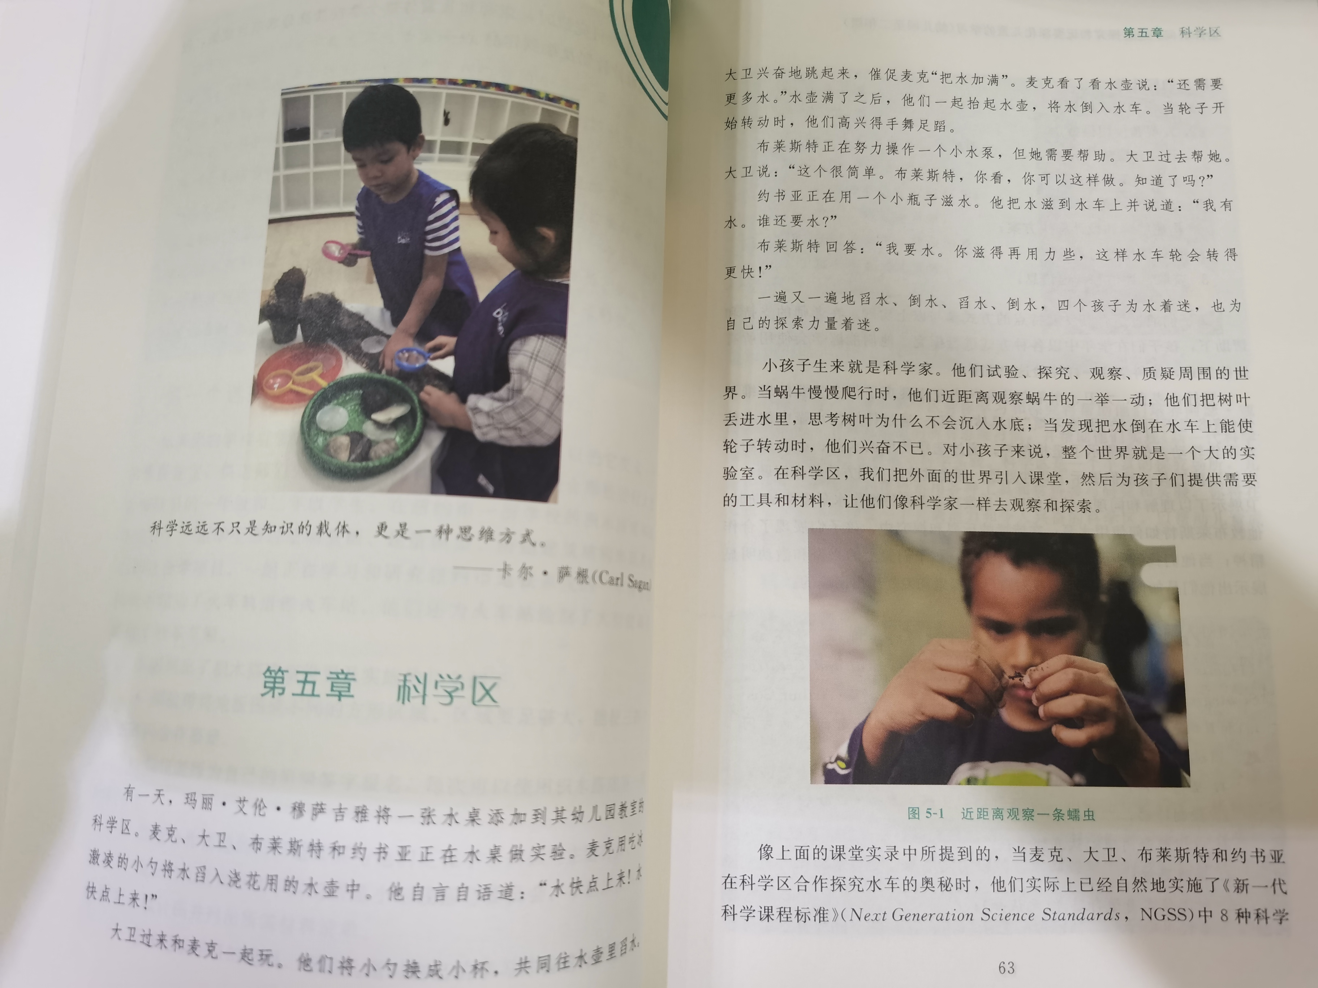
读后感悟 | 【环境设置】做法1：  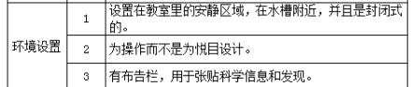做法2：科学应因地制宜，根据班级活动室的面积、朝向、班级和幼儿人数等因素来确定，要兼顾教学活动和区域活动的需要，要兼顾、集区空间的大小与选择体活动和、小组活动和、个别活动的需要。班级科学区的墙壁，可悬挂或粘贴部分操作材料，也可张贴实验操作步骤和方法的示意图，还可张贴幼儿的实验记录图表，有些弯管实验、传声筒实验材料可以直接固定在墙上。做法3：师幼共同参与科学区域规则的制定，共同维护科学区域环境。区域规则不应该是教师对幼儿的要求，应该是共同的探究活动本身对幼儿的要求。做法4：1.打造实验室式的环境。利用网格将科探区分割成几个实验室，让孩子在里面全身心投入游戏。2.充分利用环境，多样呈现孩子游戏的探索历程，将探索足迹展现出来。3.不断调整优化探究环境，根据孩子的游戏需要进行适时调整。  【材料投放】做法1：丰富材料，建立材料库。将材料进行审议和分类，根据不同的年龄段进行摆放和调整。做法2：科探区形成材料库，材料库创设我们主要梳理出了以下几类工具：测量工具（用于测量长度、温度、质量等的标准化测量工具：尺子、温度计、电子秤等，非标准测量工具等）、防护性工具（安全护目镜、绘画罩衣）、拆装类工具（螺丝刀、小榔头、小扳手、老虎钳等）、实验操作类工具（放大镜、手电筒、万花筒、显微镜、调色盘、电池、小电珠、磁性材料：磁棒、磁铁、回形针）、动定滑轮、天平、砝码、降落伞、陀螺、多米诺骨牌等。虽然建立了材料库，但像纸、剪刀、笔、尺这样常规性的材料我们还是要根据孩子的需要投放在区域中便于他们观察、测量和记录。做法3：抓住孩子的兴趣与经验，提供开放式材料（易于寻找并不昂贵的），满足不同个体的需求，提供探索的工具。随着每个探究活动的进展有目的、有针对性地加入新材料和新工具。做法4：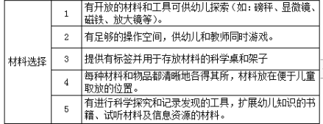

阅读时间：2020年9月25日
读书笔记
十月份 | 单位 | 三井街道河海幼儿园 | 姓名 | 朱琳
泛读篇目 | 《选择时间：通过探究和玩耍深化儿童的学习》
精读篇目 | 第四章:积木搭建区
精彩片断摘抄 | 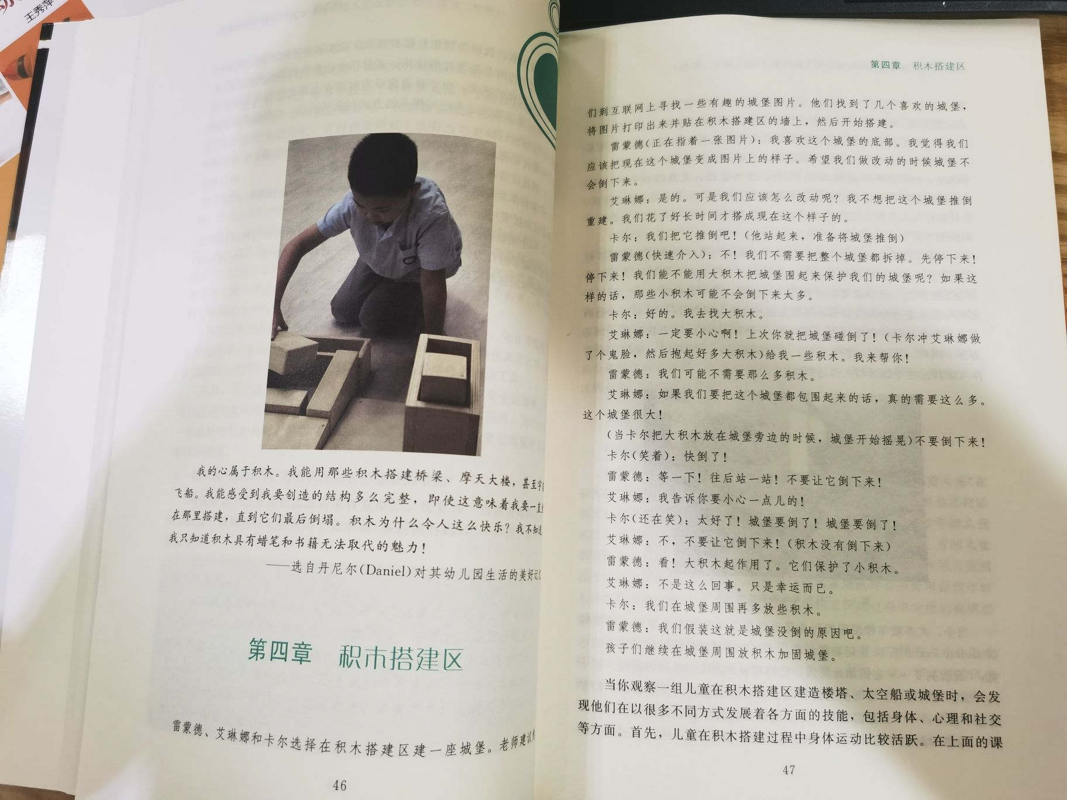
读后感悟 | ◆聚焦问题——孩子平行游戏时教师的干预方式？  1.“材料调整式”的干预新增投放了：积竹游戏材料、金属构造游戏材料、拼棒游戏材料、拼图游戏材料。让幼儿对同一主题进行建构时，能更自主的选择自己喜欢的材料去进行构造。2.“基于观察，介入引发”式的干预根据孩子年龄特点以及班级积木搭建游戏的开展进行分析解读，如小班的孩子有时一直进行平行游戏，将积木拿着走来走去，他可能是在了解积木的特性，等等若是中大班孩子则需要了解此孩子建构行为是否具有目的性。3.根据游戏前中后的发展进行干预*建构游戏初始：观察评价幼儿现有建构水平。*建构游戏中期：观察发现问题，多途径解决问题。*建构游戏后期：问题启发，游戏深入。4.“支持引导式”的干预（1）课堂支持。（2）环境支持。5.“活动跟进式”的干预借助幼儿当下的可能的兴趣点，扩展幼儿游戏水平（社交、搭建能力等）6.“评价、分享交流式”的干预（1）通过评价和讨论，帮助幼儿在自主游戏中经验的获得；（2）分享时特别介绍一些高水平的游戏作品，做成支持性材料，放置在区域中，给幼儿榜样。7.“玩伴式”的干预（1）介入支持情况；（2）介入支持方式8.“兵带兵”式的干预  在建构区甚至在班级内会有一些领头羊的幼儿：在建构中，可以发动他的作用让他进行分工，开启带动的合作模式。

阅读时间：2020年10月25日

读书笔记
十一月份 | 单位 | 三井街道河海幼儿园 | 姓名 | 朱琳
泛读篇目 | 《选择时间：通过探究和玩耍深化儿童的学习》
精读篇目 | 阅读整本书的感想
精彩片断摘抄 | 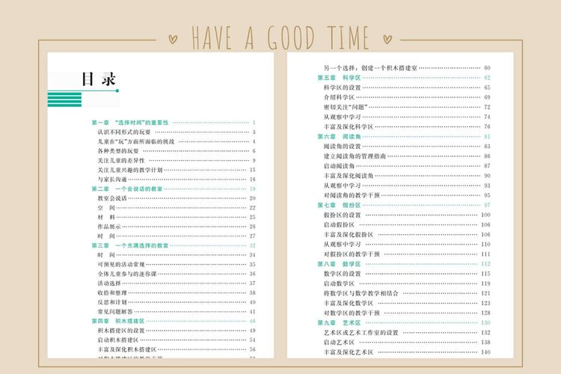
读后感悟 | 感谢遇见姐妹园的伙伴们，让我们一同学习、探讨和阅读，在学习中我更加关注幼儿，知道幼儿教育是孩子的启蒙教育，我一直在研究幼儿园音乐教育，它能够充分调动幼儿学习兴趣和求知欲望有着巨大作用，在孩童内心深处，生活的一切都是美好的。  通过阅读这本书后发现幼儿在幼儿园进行的一切活动，如活动区游戏、户外活动、教学活动、收拾整理活动、睡眠、如厕、进餐等，是幼儿个人生活和现实社会生活的密切结合;日常的活动这都是幼儿园教师精心组织和安排的生活，每一天都是特定的，幼儿及幼儿群体是生活的主体，由教师根据教学目的设定特定情境从而渗入幼儿生活的方方面面。学了此书让我学习到教师应成为幼儿学习活动的合作者、引导者、支持者。幼儿作为独立的个体，知识经验缺乏，心智尚未健全。幼儿通过自身的操作体验、尝试，不断地构建新知、积累经验。教师作为活动中的引导主体，起引导的作用，那么在整个活动中，教师时刻提醒自己有没有关注幼儿，有没有关注幼儿的生活。包括教育活动目标的设定，教育内容的选择，组织方法的采用，教育评价的实施等等。在幼儿园中，我们可以发现同样的活动，但是不同的教师，对活动、对幼儿的理解不同，组织形式不同，从而活动的效果就完全不同，幼儿所切身经历的，所得到的收获完全不同。从本书中我小结了一句还不够成熟的话，“适当的放手幼儿进行有序活动”，我在平时的教研中也给组员们提及并辐射，也让老师们一同去尝试着学习书中的内容，拿来一起探讨。希望在以后的学习中，我们的姐妹园的好朋友也能共鸣出更多的幼教经验。

阅读时间：2020年11月25日

读书笔记
十二月份 | 单位 | 三井街道河海幼儿园 | 姓名 | 朱琳
泛读篇目 | 《选择时间：通过探究和玩耍深化儿童的学习》
精读篇目 | 阅读整本书结合班级反思
精彩片断摘抄 | 怎样做才能收到理想的效果，成为我们工作中的一道难题。今天我分享的这本来自美国幼教专家——芮妮•迪纳斯写的《选择时间：通过探究和玩耍深化儿童的学习》这本书，用了很多丰富的案例，帮助我们解决了心中的疑虑，就好像深吸了一口雨后清晨的空气让人凉爽舒畅。
读后感悟 | 书中的哪些理论或具体做法在你的班级运用问题或者新经验。  区域活动一直都非常受小朋友的喜爱，而活动材料作为幼儿在玩耍中获得知识的媒介，不同的材料蕴含着不同的价值，对孩子的智力发展、行为习惯等有着引导和开发的作用。幼儿园阶段操作材料在区域活动中所起到的作用非常明显。合理的区域活动材料投放，是保证区域活动有效开展的重要前提，但如何根据孩子们的发展需求，在区域活动中进行合理的材料投放,是值得探讨的。  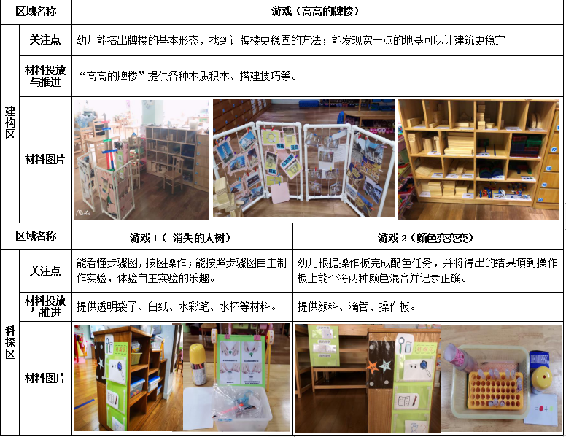  通过学习我们按照季节特点和幼儿兴趣点进行材料投放。  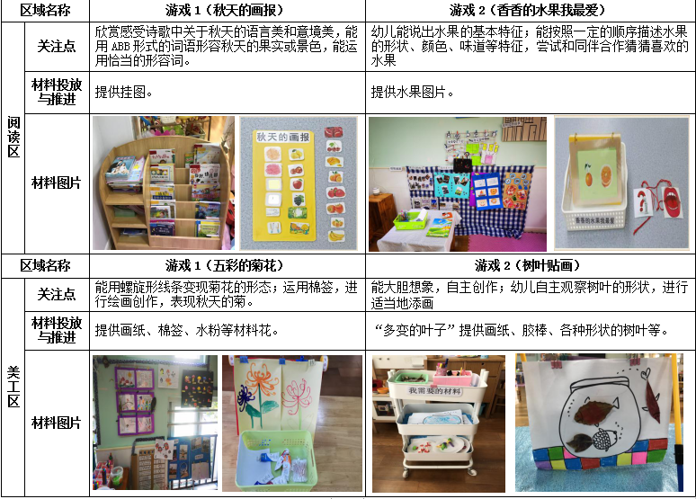  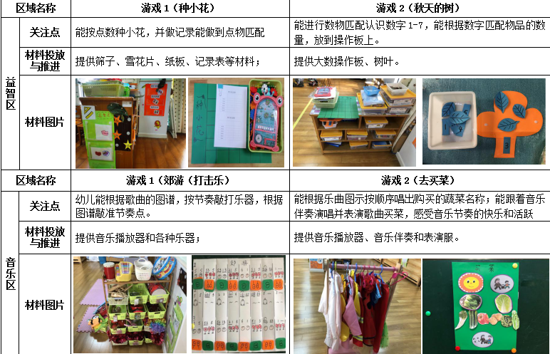  设计区域内容我们分析中班幼儿的年龄特点和兴趣爱好，为幼儿创造一个愉快的主题游戏环境，设置有利于幼儿身心全面发展的各个活动区如建构区、益智区、语言区等等。在环境创设方面能注意体现幼儿的主体参与性，并且能与教学主题内容相匹配。突出个性化，丰富区域活动的内容，根据幼儿的能力和发展水平提供材料，使区域活动能适合幼儿各种兴趣和探索学习的需要，更符合幼儿素质发展的需要。教师与幼儿同时游戏设计目标，让幼儿在游戏活动中学会观察事物，能把自己的意愿讲明白，培养他们说话能力和观察能力。在游戏中让幼儿多看、多说、多做、多动，培养他们动手能力和认识事物的能力。我们多关注班中胆小内向、顽皮吵闹的幼儿的成长，让他们多参加各种游戏活动，同时培养他们开朗活泼的性格和听话的习惯。适当的指导孩子，让他们学会轮换进入各区域活动。同时还注意抓好安全和卫生教育，让幼儿在玩中注意安全，而且玩好后要及时洗手。  当然我们创设活动时渗透传统美德教育，重点指导幼儿要养成讲礼貌，幼儿间要团结友爱的好习惯。活动时我们重点指导一个游戏活动，并且是采取“循序渐进“的方法进行指导，力求每个幼儿在愉快的游戏中获得知识。感恩我们的研修小组，感谢一同学习的我们，让我们在幼教专业上更加专业。

阅读时间：2020年12月25日

